株式会社あっとま

OracleDBインストール手順書

1. 目的  
   Oracle DataBase 11g Release2のインストールを行い、利用可能な状態にする。
2. 前提条件  
   ・インストールファイル(OracleXE112_Win64.zip)の準備  
   上記のファイルが無い場合は下記のサイトでダウンロード（Oracleのアカウント登録が必要）  
   <http://www.oracle.com/technetwork/jp/database/database-technologies/express-edition/overview/index.html>  
   ・ドキュメントフォルダにOracleDBフォルダを作成
3. 手順
   1. OracleXE112_Win64.zipを任意のフォルダに展開する
   2. 展開したフォルダの中にあるDISK1フォルダを開き、setup.exeを実行する
   3. 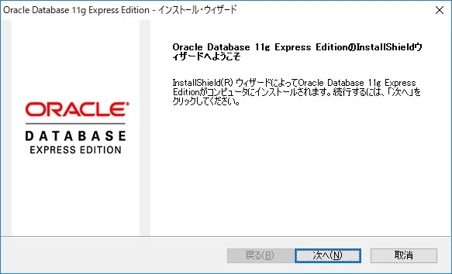管理者権限のパスワードを入力するとインストールウィザードが開始されるので「次へ」をクリック
   4. 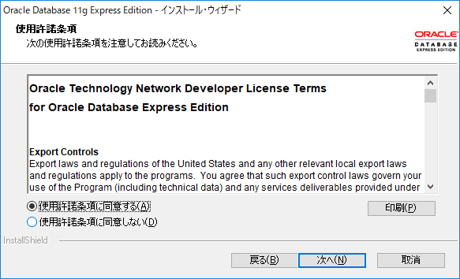使用許諾条項に同意するをクリック
   5. 宛先場所を選択のダイアログボックスでは参照をクリックし、  
      c:\Users\(ローカルアカウント名)\Docments\OracleDB  
      を指定して次へ

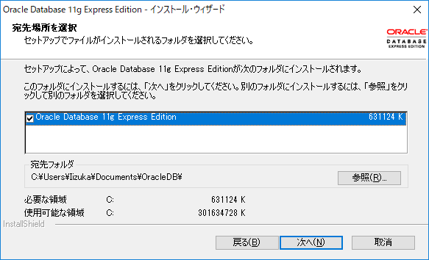

* 1. データベースパスワード(任意。”1234”など)を2か所に入力して次へ  
     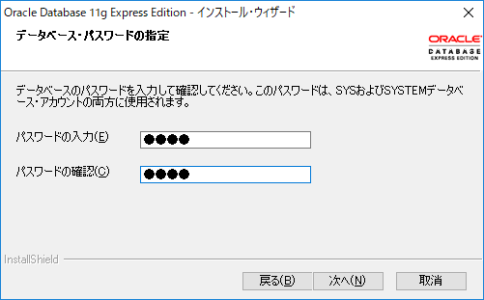
  2. 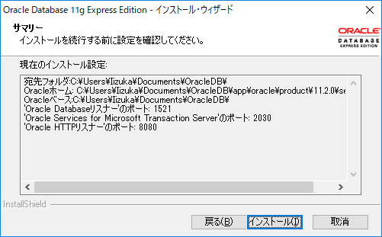インストールをクリック
  3. 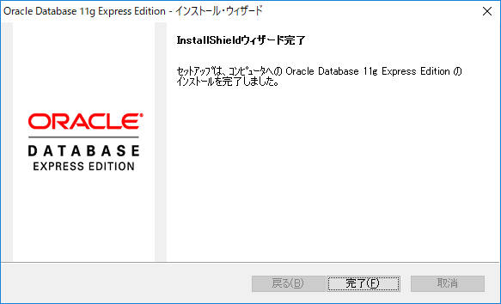しばらくするとインストールが完了します。